**工作流程**

**任务一：视图的创建与修改**

1. **使用SQL Server Managemet Studio创建视图“teacher_view”要求显示教师的姓名、性别、职称和所在的系部**

①在 SQL Server Management Studio 的“对象资源管理器” 中，依次单击展开节点“数据库”→“stud_info_database”→“视 图”，用鼠标右键单击“视图”节点，在弹出的快捷菜单中选择“新建 视图”命令。

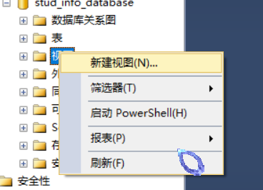

②在弹出的“添加表”对话框中选择“Teacher_tab、 title_tab、gender _tab、Depart_tab”单击添加按钮。

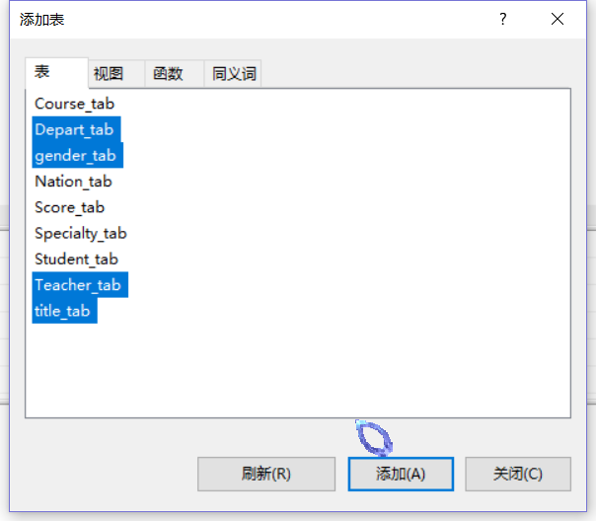

③表添加完成后，选择四个表中需要提取的列，分别在 Teacher_tab 表中选择 Teacher_name，在 gender _tab 表中选择 gender_name，在 title_tab 表中选择 title_name，在 Depart_tab 表

中选择 depart_name，并设置 teacher_name 的别名为教师姓名，设置 gender_name 的别名为性别，设置 title_name 的别名为职称，设置 depart_name 的别名为所属系部。

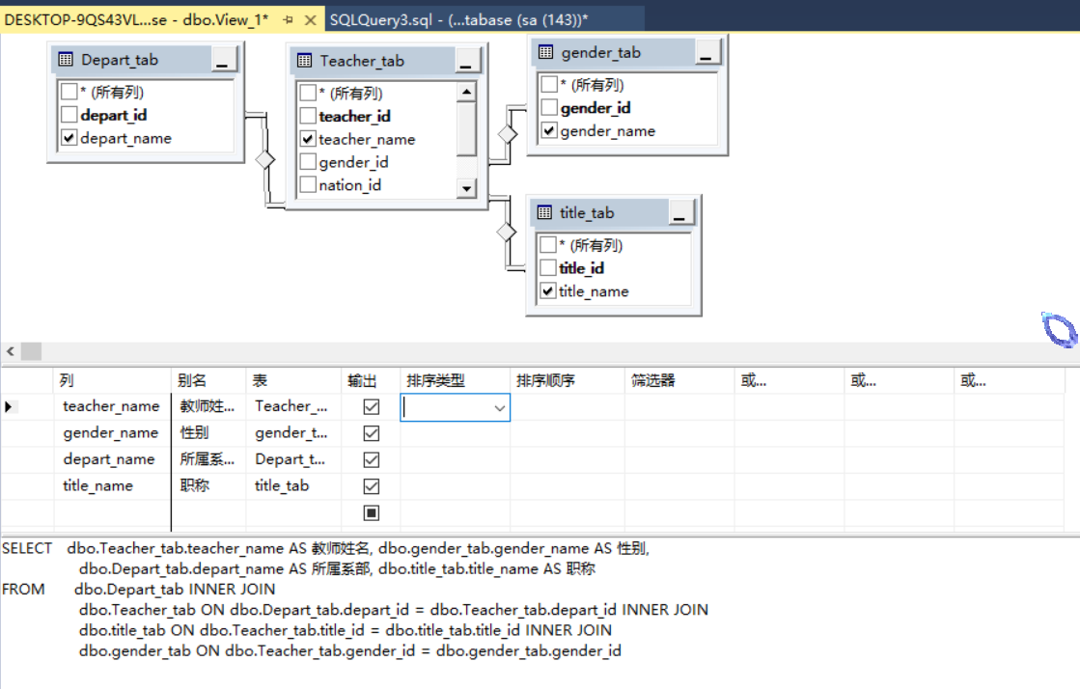

④设置内部联接。如果在创建表的时候已经创建了外键， 此步骤可以略。

⑤单击工具栏中的“查询设计器”→“执行 SQL 命令”执 行查询，查询结果如下图所示。

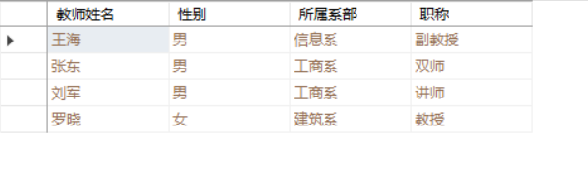

⑥将该视图保存为 teacher_view。

1. **使用SQL语句创建视图“student_view”要求显示学生的学号，姓名，所选课程和成绩**

use stud_info_database

go

create view student_view

as

select st.student_id 学号,st.student_name 姓名,co.course_name 课程,sc.score 成绩

from Student_tab as st

inner join Score_tab as sc on st.student_id=sc.student_id

inner join Course_tab as co on co.course_id=sc.course_id

**3．使用SQL Server Managemet Studio修改视图“teacher_view”要求显示教师的工号、姓名、性别、民族、职称和所在的系部，并按教师号降序排序**

①在 SQL Server Management Studio 的“对象资源管理器” 中，依次单击展开节点“数据库”→“stud_info_database”→“视 图”→“dbo.teacher_View”用鼠标右键单击“dbo.teacher_View” 节点，在弹出的快捷菜单中选择“设计”命令。

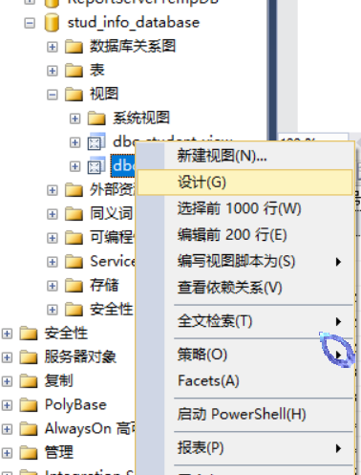

②在 teacher_tab 表中选择 teacher_id，在排序类型中选 择降序，排序顺序设置为 1，并将 teacher_id 拖动至最顶端

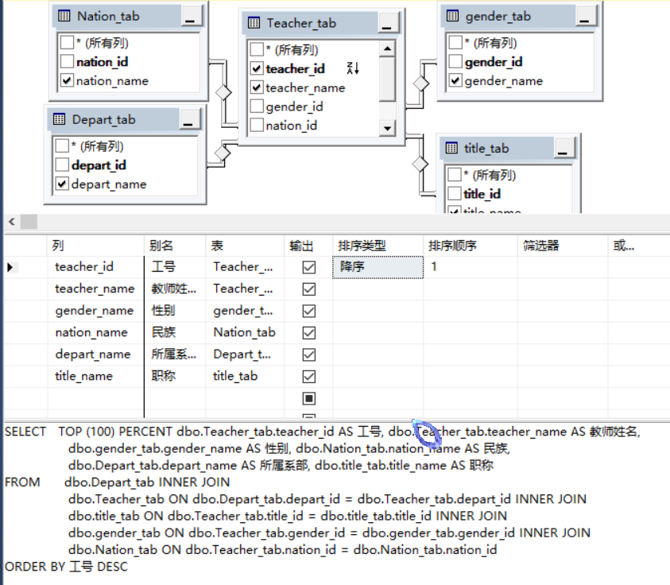

③单击工具栏中的“查询设计器”→“执行 SQL 命令”执行 查询，查询结果如下图所示。

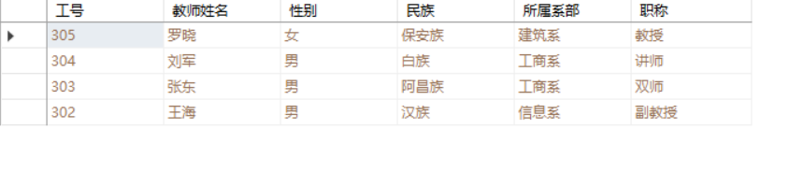

④保存。

1. **使用SQL语句修改视图“student_view”要求显示学生的学号，姓名，所选课程和成绩，并按成绩降序排序，同成绩按学号升序排序**

alter view student_view

as

select TOP (100) PERCENT st.student_id 学号,st.student_name 姓名,co.course_name 课程,sc.score 成绩

from Student_tab as st

inner join Score_tab as sc on st.student_id=sc.student_id

inner join Course_tab as co on co.course_id=sc.course_id

order by 学号 desc,成绩 asc

**任务二：存储过程的创建与调用**

**1.创建一个简单的存储过程pro_stu1，查询所有学生的信息**

**2.创建一个带有输入参数的存储过程pro_stu2，要求根据输入学生的学号来查询相应的学生信息。**

**3. 创建一个带有两输入参数的存储过程pro_score1要求输入两个0-100的整数，查询大于成绩在这两个数之间的学生姓名、所选择课程和成绩**

**4.创建一个带有输入参数和输出参数的存储过程pro_teacher，其中输入参数用于接收教师工号，输出参数用于显示该教师的姓名、性别、职称和所在的系部**